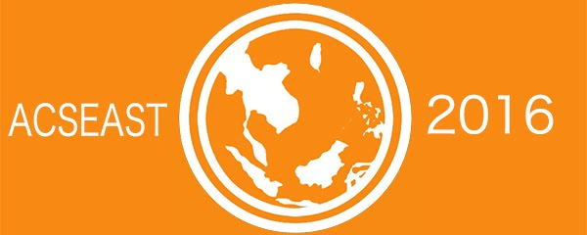
投稿論文摘要表
2016年臺灣的東南亞區域研究年度研討會
「轉型政治下的東南亞：共創以民為本的新議程」

論文標題
發表形式 | □個人論文（individual paper） □自組論壇（panel proposal）
作者資料  (若為自組論壇請依序提供作者資訊並標記*為主要聯絡人) | 作者一 (姓名/職稱/電子郵件/連絡電話)  作者二 (姓名/職稱/電子郵件/連絡電話)  作者三 (姓名/職稱)/電子郵件/連絡電話)
論文摘要  或  論壇摘要 | - 若欲投稿個人論文，敬請提供500字內論文摘要；  - 若欲投稿自組論壇摘要，敬請提供所列每篇論文摘要與作者名（以三篇至四篇為佳）；  - 主辦單位將於6月初公布審查結果。
※投稿截止日：2016年5月5日(週四)。
※來稿請同時寄至: cseas@nccu.edu.tw 及 cseas2016@gmail.com

